Программа «100 лучших товаров России» образована в 1998 году Государственным комитетом Российской Федерации по стандартизации и метрологии (ныне Федеральное агентство по техническому регулированию и метрологии, или Росстандарт), Межрегиональной общественной организацией «Академия проблем качества» и редакцией журнала «Стандарты и качество».
Всероссийский конкурс товаров и услуг является основным мероприятием Программы и проводится ежегодно в рамках подготовки и проведения Всемирного дня качества, Европейской недели качества в Российской Федерации и направлен на возрождение традиций качества в стране, поддержку и поощрение лучших российских товаропроизводителей, а также на содействие предприятиям в продвижении продукции на рынки, повышение уровня признания их торговой марки.
Главная цель Конкурса – повышение доверия потребителей к отечественным товарам, содействие повышению конкурентоспособности реального сектора российской экономики, ускорению импортозамещения и наполнению внутреннего рынка страны инновационными, высококачественными, экологичными и безопасными товарами отечественного производства.
Конкурс «100 лучших товаров России», охватывающий почти все регионы России, вовлекает в мировой цивилизационный процесс всё новых товаропроизводителей, давая им целостное и емкое представление о направлениях повышения конкурентоспособности предприятий и товаров в условиях рыночных отношений, с учетом работы России в рамках Евразийского экономического союза.
Участие в конкурсе – хорошая возможность проанализировать свои сильные и слабые стороны, получить независимую экспертную оценку работы в области качества и конкурентоспособности. Победа – результат достижений. Несомненно, это и мощный сигнал для потребителей и партнеров, год от года все требовательнее относящихся к качественной составляющей любой организации. Это и признание на российском рынке через возможности Программы «100 лучших товаров России».
За свою историю Конкурс «100 лучших товаров России», в котором приняли участие более 110 тыс. товаропроизводителей из 84 регионов России завоевал заслуженный авторитет у отечественных предприятий и организаций, которые приняв участие в нем однажды, продолжают активно участвовать и впоследствии.
В 2022 году ежегодной всероссийской общественно-государственной акции в области качества – Конкурсу Программы «100 лучших товаров России» исполнилось 25 лет.
Благодаря основным характеристикам – масштабности, демократичности, возможности для производителей самостоятельно давать оценку конкурентосостоятельности своих товаров – Конкурс с 1998 года не потерял популярность среди отечественных товаропроизводителей! Использование же трехступенчатого отбора и применение универсальной методологии оценивания продукции и услуг сделало Конкурс уникальным!
Постоянный интерес конкурсантов на протяжении многих лет обусловлен еще и тем фактом, что заполняя конкурсные документы, товаропроизводитель получает общесистемное представление о состоянии своей хозяйственной деятельности на предмет ее соответствия требованиям действующей в настоящий момент нормативно-правовой базы. А сами конкурсные процедуры фактически позволяют товаропроизводителю пройти конкурсный аудит, совместно с экспертами выявить свои сильные и слабые стороны, увидеть возможные пути самосовершенствования.
Мониторинг отзывов участников Конкурса показывает, что статус победителя становится эффективным маркетинговым инструментом, позволяющим существенно увеличить продажи, получить преимущества при выводе товара на рынок, привлечь новых клиентов и повысить лояльность целевой аудитории.
Сейчас тема импортозамещения становится как никогда своевременной – для российских товаропроизводителей открываются новые возможности, освобождаются огромные сегменты рынка сбыта. Запущенный еще в августе 2014 года механизм импортозамещения позволил России взять курс на повышение конкурентоспособности отечественных товаров путем модернизации производств и повышения их эффективности, внедрения инноваций и улучшения качества производимых товаров. В это время, проведение Всероссийского конкурса Программы «100 лучших товаров России» становится особенно актуальным. Важно донести до потребителя, что в каждой отрасли существуют лидеры, которые умеют и могут создавать продукцию (оказывать услуги) качественнее и надежнее зарубежных аналогов.

Чувашская Республика участвует в Программе с 1999 года.
За минувшие годы в региональную комиссию для оценки качества обратились 464 предприятий и организаций республики, представившие 733 вида товаров и услуг. Многие предприятия участвуют в конкурсе не один раз.
Ежегодное количество предприятий участников остается относительно стабильным.

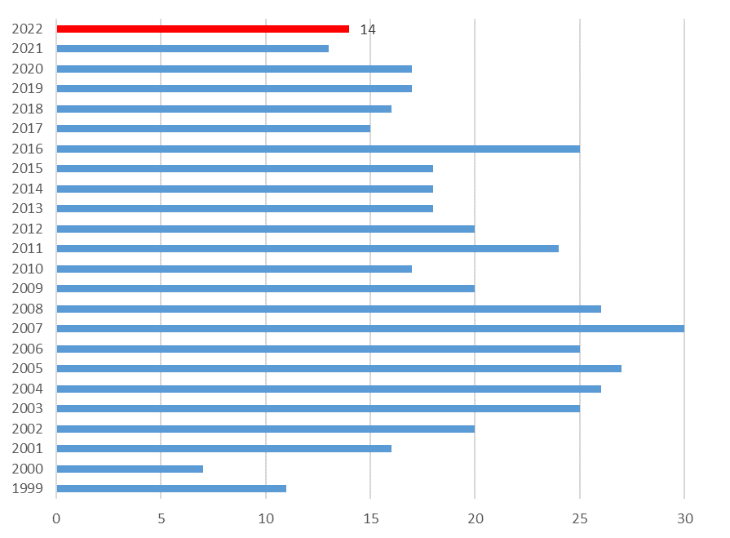

В копилке достижений Чувашии - 180 Лауреатов и 341 Дипломант Программы. Их продукция маркирована логотипом победителя конкурса, который является гарантом высокого качества.
Год /  номинации | Количество Лауреатов | Количество Дипломантов
1999 | 3 | 8
2000 | 2 | 4
2001 | 4 | 10
2002 | 5 | 18
2003 | 6 | 18
2004 | 7 | 20
2005 | 9 | 21
2006 | 9 | 17
2007 | 9 | 18
2008 | 9 | 17
2009 | 7 | 9
2010 | 8 | 16
2011 | 13 | 18
2012 | 9 | 14
2013 | 8 | 13
2014 | 10 | 13
2015 | 9 | 13
2016 | 10 | 17
2017 | 6 | 11
2018 | 7 | 14
2019 | 7 | 14
2020 | 8 | 12
2021 | 6 | 13
2022 | 9 | 12
ВСЕГО | 180 | 341

По итогам Конкурса победителям вручаются «золотые» дипломы «Лауреат» и «серебряные» «Дипломант», дипломы «Новинка» (статус продукции и/или услуги).
Лучшим предприятиям ежегодно вручаются призы «Гордость отечества» для высокотехнологичной продукции и «Лидер качества». Для продовольственных товаров учрежден приз «Вкус качества", для изделий народных и художественных промыслов – приз «НАРОДНЫЙ ПРОМЫСЕЛ». Новые инновационные проекты отмечаются призом «ИННОВАЦИЯ», а предприятия, осваивающие импортонезависимое производство – призом «ЗА УСПЕХИ В ИМПОРТОЗАМЕЩЕНИИ» Уже шестой год лучшие предприятия награждаются дипломом «ЗОЛОТАЯ СОТНЯ».
2017 | (ОАО «Промтрактор») | Трактор гусеничный промышленный ЧЕТРА Т-40.01К
2018 | ООО «Ядринский мясокомбинат Чувашпотребсоюза» | Мясной продукт охлаждённый категории А: национальное колбасное запечённое изделие шартан «Праздничный»
2019 | ООО «Перкарбонат» | Натрия перкарбонат технический капсулированный марки «Стандарт»
2020 | «Чебоксарский элеватор» - филиал АО Чувашхлебопродукт» | Мука ржаная «Чебоксарская» хлебопекарная обдирная
2021 | «Чебоксарский элеватор» - филиал АО «Чувашхлебопродукт» | Мука «Чебоксарская» ржаная хлебопекарная сеяная
2022 | ООО «Производственная компания «Промтрактор» | Бульдозер гусеничный ЧЕТРА Т-25.02К1 в комплектациях
В 2019 году были вручены призы «С ЗАБОТОЙ О ДЕТСТВЕ».
Лучшие работники предприятий – победителей Конкурса награждаются почетными знаками «Отличник качества» https://www.100best.ru/content/pochetnyy-znak-otlichnik-kachestva , а руководители – знаками «За достижения в области качества» https://www.100best.ru/content/pochetnyy-znak-za-dostizheniya-v-oblasti-kachestva
Церемония торжественного награждения лауреатов конкурса в Чувашской Республике проходит в рамках Межрегионального форума «Стратегия и практика успешного бизнеса», посвященного Всемирному дню качества и Европейской неделе качества, который является одним из наиболее популярных имиджевых мероприятий в области менеджмента качества в республике.
Победители Конкурса имеют право в течение двух лет безвозмездно использовать в рекламных целях Логотипы лауреата и дипломанта Конкурса. В 2019 году Академия проблем качества зарегистрировала исключительные права на товарный знак «100 лучших товаров России» (св. № 718682 от 05.07.2019 г)
По итогам Всероссийского Конкурса Программы каждый год издаются каталоги, в которых размещаются фотоматериалы и справочная информация о продукции и услугах, представленных Региональными комиссиями по качеству на федеральный уровень, в том числе, сведения о предприятиях-производителях товаров и организациях, предоставляющих услуги. Каталоги представлены также в электронном виде на сайте Программы по ссылке
https://www.100best.ru/content/katalog-tovarov-i-proizvoditeley-konkursa-100-luchshih-tovarov-rossii

